**MADRID, PARÍS, PAÍSES BAJOS**

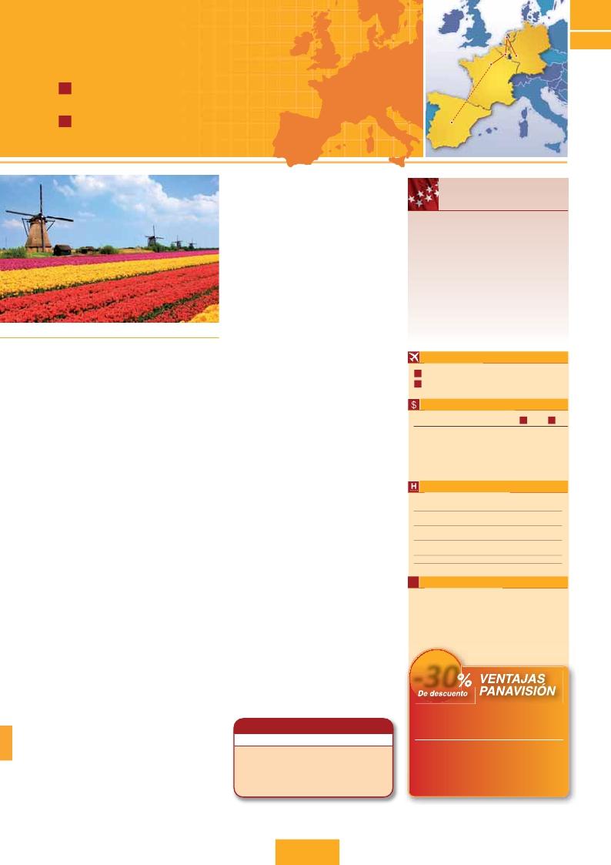

**Y CRUCERO POR EL RHIN**

Madrid, París, Brujas, Gante, Bruselas, Amberes, La Haya, Ámsterdam, Colonia y Frankfurt

Ámsterdam

Bruselas

París

Frankfurt

**MM8**

**PP7**

**8 días de París a Frankfurt**

* Precios netos y finales por pasajero

* Precios netos y finales por pasajero

J desde**825 $ US:** 12 visitas

**11 días de Madrid a Frankfurt**

J desde**1.125 $ US:** 13 visitas

Campo de tulipanes y molinos (Amsterdam)

DÍA 1. (Lunes)**PARÍS**

Llegada a París y traslado al hotel. Tiempo libre. Excursión opcional a

París iluminado. Alojamiento.

DÍA 2. (Martes)**PARÍS**

**Desayuno buffet.** Iniciaremos con la visita panorámica de la ciudad,

dondeveremos:laCatedraldeNotreDame,elBarrioLatino;laSorbona;

el Panteón de los hombres ilustres, los Inválidos donde se encuentra el

mausoleo de Napoleón; el Palacio y los Jardines de Luxemburgo; la

Torre Eiffel, símbolo de París y de Francia; la Plaza de la Concordía; la

Plaza Etoile con el Arco del Triunfo; Plaza Vendôme; la Ópera Garnier;

etc. Por la tarde opcionalmente embarcaremos en los famosos ”bateaux

mouches” para dar un paseo en barco por el Sena. A continuación su-

bida al 2.º piso de la famosa Torre Eiffel (opcional), desde donde ob-

tendrá una panorámica única y bellísima de la gran ciudad que es París.

Terminaremos el día con un recorrido a pie por Montmartre, la Plaza de

Tertre, con sus retratistas y el Sagrado Corazón. Alojamiento.

DÍA 3. (Miércoles)**PARÍS**

**Desayuno buffet.** Día libre durante el cual podrá disfrutar de algunos

de los siguientes museos o atractivos:

•**Palacio de Versalles:** El más suntuoso del mundo, que recuerda la

pretérita gloria de la corte francesa y fiel reflejo de la voluntad de un

rey: Luis XIV, el “Rey Sol”; destacan sus bellos jardines y fuentes y su

maravilloso Salón de los Espejos.

•**Museo de Louvre:** Uno de los mayores museos del mundo que al-

berga entre muchas otras obras la famosa Gioconda.

DÍA 4. (Jueves)**PARÍS-BRUJAS-GANTE-BRUSELAS**

**Desayuno buffet** y salida hacia Brujas; una de las más pintorescas

ciudades de Europa. Destacamos la Plaza Mayor donde se encuen-

tran los grandes mercados centrales del siglo XIII, antiguo centro co-

mercial de la ciudad: Plaza de Burg, con el Ayuntamiento, el Palacio

de Justicia y la Basílica de la Santa Sangre, etc. Tiempo libre. Conti-

nuación hasta Gante, destacamos la Catedral de San Bavón, de estilo

románico, gótico y barroco, en la cual se encuentra el políptico de los

hermanos Van Eyck “La Adoración del Cordero Místico” y “La Voca-

ción de San Bavón”, de Rubens, veremos también el Ayuntamiento,

curiosa mezcla de estilo gótico y renacentista. Continuación del viaje

hasta Bruselas. Alojamiento.

DÍA 5. (Viernes)**BRUSELAS-AMBERES-LA HAYA-**

**AMSTERDAM**

**Desayuno buffet**. Por la mañana, visita de la ciudad. Destaca su

Grand-Place, dominada por la majestuosa Torre del Ayuntamiento; la

Catedral, con sus museos que contienen grandes obras de los maestros

flamencos; su Palacio de Justicia, etc. Salida hacia Amberes. Visita de

la ciudad, donde destaca la Catedral de Nuestra Señora, monumental

obra del gótico flamenco, la Plaza Mayor, dominada por la Torre de la

Catedral y el Ayuntamiento. Continuación del viaje hasta La Haya. Aquí

se encuentra “Madurodam”, la “ciudad en miniatura” (visita opcional),

precioso parque en el que se encuentra una representación hecha es-

crupulosamente a escala 1:25 de todos los edificios y canales más ca-

racterísticos de Holanda. Tiene más de 5.000 bonsais o árboles en mi-

niatura, etc. Seguiremos nuestro viaje hasta Amsterdam. Alojamiento.

DÍA 6. (Sábado)**AMSTERDAM-MARKEN**

**Y VOLENDAM-AMSTERDAM**

**Desayuno buffet.** Por la mañana efectuaremos la visita panorámica de

la ciudad. Sin duda alguna destacan los canales y el Casco Antiguo, uno

de los más extensos y mejor conservados de Europa, con una línea más

bien baja de edificios con elegantes fachadas y delicadas cúpulas; la

PlazaDam,elBarrioJudío,quecuentaconalgunoslugaresinteresantes

como el Castillo de Siete Torres Waag, antigua puerta de entrada a la

ciudad, que alberga el Joods Historisch Museum (Museo de Historia

Judía), una sinagoga restaurada de los siglos XVII y XVIII, que exhibe

pinturas, objetos de uso ceremonial y documentos relacionados con la

historia de la comunidad judía holandesa; la Casa de Rembrandt, con-

vertido en museo, donde se expone una extensa colección de aguafuer-

tes del pintor (incluyendo cuatro placas) y diversos cuadros del maestro,

de sus alumnos y de algunos pintores contemporáneos; y la Sinagoga

Portuguesa o el Mercado de Flores Singel. Después tendremos incluido

un precioso paseo en barco por sus típicos canales. Tarde libre. Si lo

desea participe en una excursión facultativa a Marken y Volendam, dos

pueblos pesqueros en los alrededores de Amsterdam que disponen de

casas perfectamente conservadas, trajes típicos, tiendas y escenas pin-

torescas. Ambas localidades cuentan con un puerto pintoresco digno de

admiración. También visitaremos durante esta excursión una granja de

quesos donde se fabrica el famoso Gouda, así como el recinto de los

molinos Zaanseschans, donde podrán apreciar una de las vistas más

fotografiadas de Holanda con los diferentes modelos de molinos aún en

funcionamiento. Alojamiento.

DÍA 7. (Domingo)**AMSTERDAM-COLONIA**

**Crucero por el Rhin-FRANKFURT**

**Desayuno buffet.** Salida hacia Colonia, hoy en día es una de las ciu-

dades europeas más importantes en lo que respecta a ferias y exhibi-

ciones comerciales. Llegada y visita panorámica de esta ciudad en la

que destaca, la Catedral de San Pedro y Santa María, cuyas obras se

iniciaron en el siglo XIII; las Iglesias de San Pantaleón y San Jorge y

dos calles muy pintorescas y animadas: Hole y Schildergasse. Conti-

nuación hacia Boppard. Aquí embarcaremos en el crucero que nos con-

ducirá por la parte más bonita del Rhin, pudiendo admirar la Roca

Loreley, una enorme roca maciza que aparece en la ribera derecha del

río, en un estrecho del Rhin que pasa entre montañas y donde el curso

del río forma una ”S” y nos muestra los antiguos Castillos-Fortalezas del

Rhin. Desembarque y continuación del viaje hasta Frankfurt. Visita pa-

norámica incluida, donde destacamos la colegiata de Frankfurt, también

referida como catedral. No lejos del ayuntamiento se encuentra la igle-

sia de San Pablo, la famosa Paulskirche, en la que en 1848 se consti-

tuyó la primera asamblea nacional de Alemania y que desde entonces

es considerada la cuna de la democracia alemana. Otro emblema cul-

tural de Frankfurt es el Auditorio y Centro de Congresos, Alte Oper

Frankfurt (antigua ópera), reconstruida después de la II. Guerra Mundíal

con su original estilo renacentista italiano; la universidad fundada en

1914 lleva el nombre del hijo predilecto de la ciudad: Johann Wolfgang

Goethe, cuya casa natal es uno de los monumentos más visitados de

la ciudad. Alojamiento.

DÍA 8. (Lunes)**FRANKFURT**

**Desayuno buffet.** A la hora que se indique, se efectuará el traslado al

aeropuerto. Fin del viaje y de nuestros servicios.

***PAQUETE AHORRO***

*Por****190****$ todo esto incluido(*):*

• 7 comidas (1 comida principal diaria)

• Iluminaciones de París

• Subida al 2º piso de la Torre Eiffel

• Paseo en barco por el Sena

• Marken y Volendam

( )

**306** PANAVISIÓN

Madrid

(Previoopcional)

**PRE-VIAJE A MADRID**

**Si lo desea adelante su viaje y pase**

**unos días en Madrid**

Día 1 (Viernes)**MADRID**

Llegada a Madrid, asistencia en el aeropuerto y traslado

al hotel. Día libre. Alojamiento.

Día 2 (Sábado)**MADRID**

Estancia en régimen de alojamiento y desayuno buffet. Vi-

sita panorámica de la ciudad. Resto del día libre.

Día 3 (Domingo)**MADRID**

Estancia en régimen de alojamiento y desayuno buffet.

Día libre para disfrutar de la ciudad.

Día 4 (Lunes)**MADRID-PARÍS**

**Desayuno buffet**. A la hora indicada traslado al aeropuerto

(boleto aéreo no incluido) para embarcar con destino París.

Llegada,asistencia y traslado al hotel. Alojamiento.

Fechas de inicio

**8** días. Inicio todos los Lunes en París

**11** días. Inicio todos los Viernes en Madrid

Precios por persona en $ USA

**8** días**11** días

14 Marzo - 09 Junio 16 ...................     835    1.175

10 Junio - 15 Julio 16......................   1.030    1.330

16 Julio - 31 Agosto 16 ...................     825    1.125

01 Septiembre - 10 Noviembre 16 ..    835    1.175

11 Noviembre 16 - 13 Marzo 17......    830    1.150

Suplemento hab. individual.............     490      630

Hoteles previstos o similares

París      Residhome de Nanterre***  www.residhome.com

Residhome D’ Asnieres***   www.residhome.com

Bruselas   Ibis Gare Midi***               www.Ibis.com

Ibis Brussels****                   www.ibis.com

Amsterdam Dorint Airport****         www.airportdorint.com

H. Inn Express Arena***            www.ihg.com

Frankfurt   Novotel City****             www.novotel.com

Ibis Frankfurt***               www.ibishotel.com

Madrid    Rafael Atocha****       www.rafaelhoteles.com

**i** Información adicional

• París, debido al Campeonato de Europa Futbol la salidas del 10/6 al

15/7 dormirán fuera de la ciudad.

• Bruselas, debido a la Feria Seafood del 11/4 al 27/4 y a la Flower Car-

pert del 11/8 al 15/8 el alojamiento podrá ser fuera de la ciudad.

• Amsterdam, debido a la IBC del 9 al 16/9 el alojamiento podrá ser fuera

de la ciudad.

• Frankfurt, debido a la Automechanika del 11 al 18/9 el alojamiento

podrá ser fuera de la ciudad.

***-30***

Reservando las excursiones 60 días antes

de la salida,**tendrán un 30% de descuento sobre el**

**PVP de las mismas**

**PVP PVP(*)**

**en destino -30% Dto.**

• París iluminado                    52 $ 36 $

• Paseo en barco por el Sena

y subida al 2º piso de la Torre Eiffel    75 $      53 $

• Museo del Louvre                  65 $      46 $

• Palacio de Versalles                97 $      68 $

• Marken y Volendam                52 $      32 $

• Toledo medio día                  68 $      48 $

( )